【电路设计】+ 继电器控制板（MSP430F5304）
项目中用到要控制多达64路继电器，因此我们利用MSP430F5304加译码电路和锁存电路来实现多达64路继电器的控制。
总原理图：
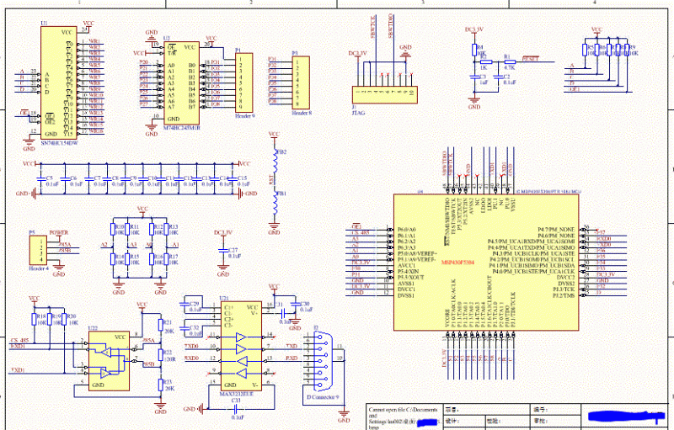
MCU：
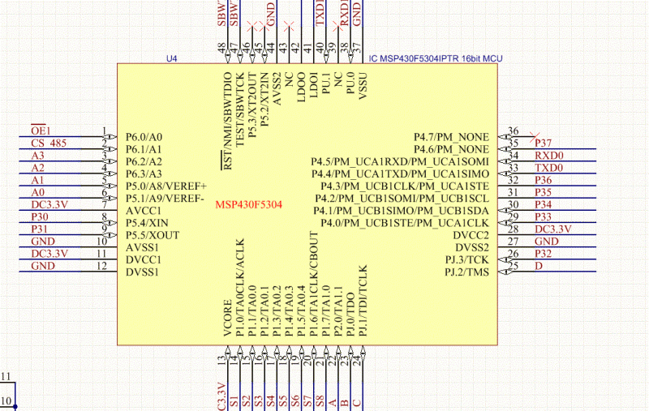
RS485/RS232接口：
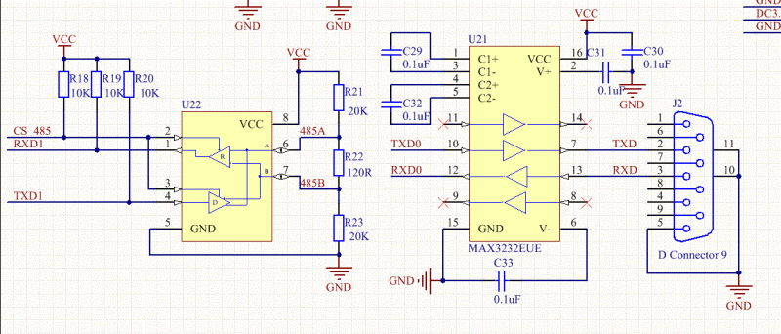
PCB LAYOUT:
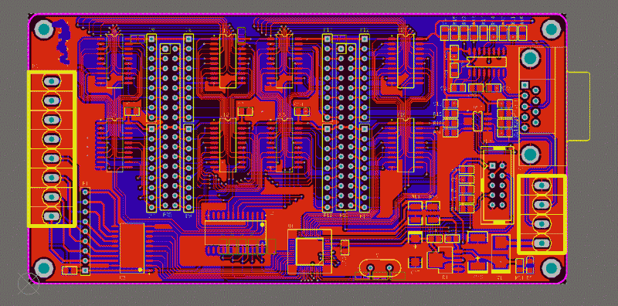
PCB 3D view：
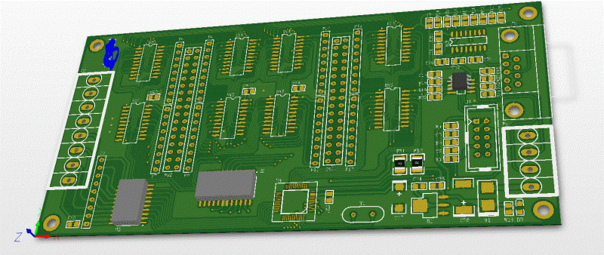
PCB 实物图（另外一个系列，用以说明）：
